### **AFD: Оплата от Wildberries**

**Вводные:** Сотрудник Бэк-офис должен на еженедельной основе проверять платежи от покупателя WB, привязывать их к счетам, меняя сам входящий платеж, а также производить сверку по движению денежных средств в МС, **контролируя, что баланс сводится к 0.**

**Исполнители**:Сотрудники отдела Бэк-Офис

**Частотность:** Еженедельно по чт

**Крайний срок:** 18:00

**Время выполнения:** от 15 мин в зависимости от количества операций

**Время выполнения операции:** 15 мин

**Учет времени:** Обязательный

**Грейд задачи:** 3

| **Роль** | **ФИО** | **Согласование** | **Дата** |
| --- | --- | --- | --- |
| Принимающий на исполнение | Лисовская А.В. | Согласовано | 13.11.2024 |
| Корректировщик | Ковалева К.С. | Согласовано | 08.11.2024 |
| Заказчик, разработчик | Ускова Е.П. | Согласовано | 13.11.2024 |
| Тестировщик | Ширшова И.В. | Согласовано | 13.11.2024 |

**Оглавление**

**AFD: Оплата от Wildberries**

**1. Данные для входа и выполнения**

**2. Выполнение регламента**

Вводные:

2.1. Привязка к счетам

2.2. Изменение входящего платежа

**3. Завершение задачи**

**4. Анализ**

### **Данные для входа и выполнения**

1. Ф[ильтр МС](https://online.moysklad.ru/app/#finance?global_periodFilter=01.10.2024%2000:00:00,30.11.2024%2023:59:00,inside_period&global_financeLinkedFilter=not%20distributed&global_financeAgentFilter=%5Ba0ca3a0d-06f9-11eb-0a80-003f0026d99f%5C%5C,%D0%9F%D0%BE%D0%BA%D1%83%D0%BF%D0%B0%D1%82%D0%B5%D0%BB%D1%8C%20WB.ru%5C%5C,%5C%5C,Company%5D,equals)
2. [МСЕ ВНП](https://mse.backendserver.ru/app/vnp)
3. [Чат AFD Бэк-офис](https://mail.google.com/chat/u/0/#chat/space/AAAAVtJgSxE)

### **Выполнение регламента**

_________________________________________________________________________

**Время операции: 1 мин**

_________________________________________________________________________

##### **Вводные:**

Для ежедневной проверки: открываем [фильтр МС](https://online.moysklad.ru/app/#finance?global_periodFilter=01.12.2024%2000:00:00,31.12.2025%2023:59:00,inside_period&global_financeLinkedFilter=not%20distributed&global_financeAgentFilter=%5Ba0ca3a0d-06f9-11eb-0a80-003f0026d99f%5C%5C,%D0%9F%D0%BE%D0%BA%D1%83%D0%BF%D0%B0%D1%82%D0%B5%D0%BB%D1%8C%20WB.ru%5C%5C,%5C%5C,Company%5D,equals), дополнительно в фильтре ставим период - первое число предыдущего месяца, нажимаем “Найти”.

**ВАЖНО:** Для обработки (привязка и создание параллельных платежей) берём только платежи с реальными расчетными счетами! Нераспределенные платежи со счетами “вирт”, “ВБ банк”, “технический” и т.д. - не трогаем!

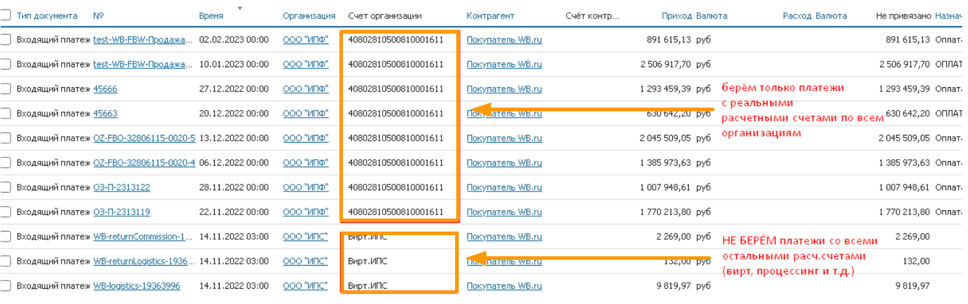

Инструкция по распределению платежей **не применяется** также к платежам с комментариями, измененным или созданным вручную. Проверить историю изменений.

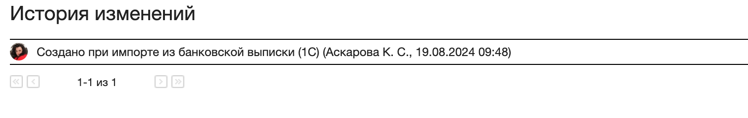

Если в результате поиска нашлись платежи с реальными расч.счетами, переходим к пункту 2.1. Если не нашлись такие платежи, ничего не делаем, оставляем проверку до следующего дня.

##### **2.1. Привязка к счетам**

_________________________________________________________________________

**Время операции: 5-7 мин**

_________________________________________________________________________

ВНП создаем по инструкции [AFD: Создание ВНП](https://docs.google.com/document/d/15sfIZ2V3kLgEH9Zs-1Lpsop8kC4uYLfpjn6dgRzgZwI/edit?tab=t.0#heading=h.40w89v28pwfs)

Архив. Так ВНП не создаем. Заходим на сайт [МСЕ ВНП](https://nest.backendserver.ru/finance/vnp) . Нажимаем на кнопку “+Заявка ВНП”.

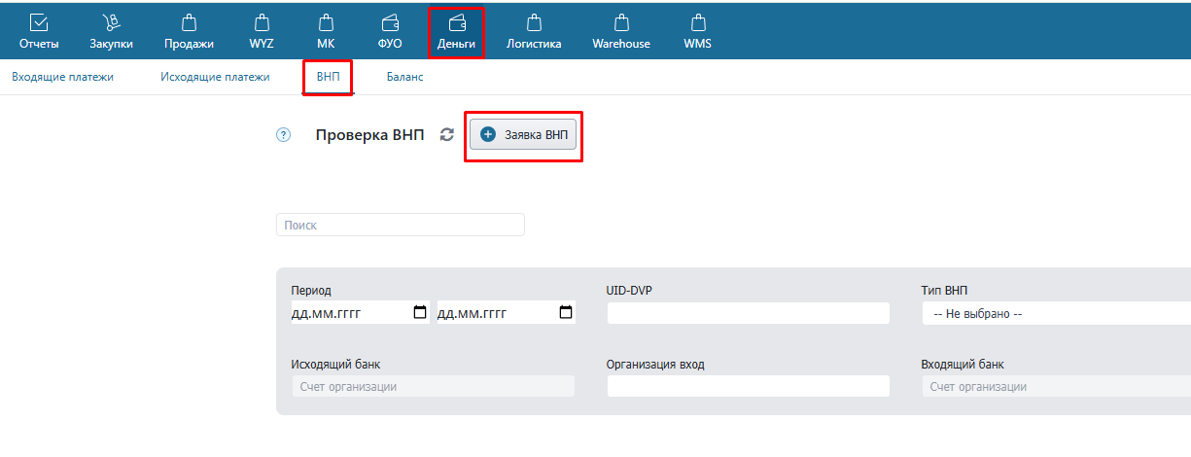

Заполняем поля:

* **Дата:** такая же как во входящем платеже
* **Плановая дата:** такая же как во входящем платеже.
* **Комментарий:** копируем поле “Назначение платежа” из входящего платежа.

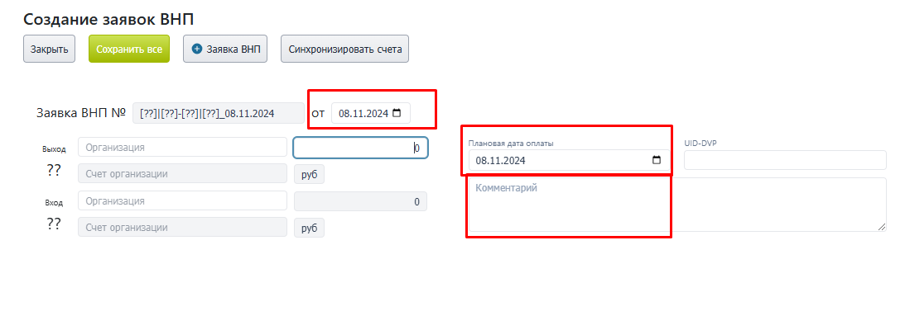

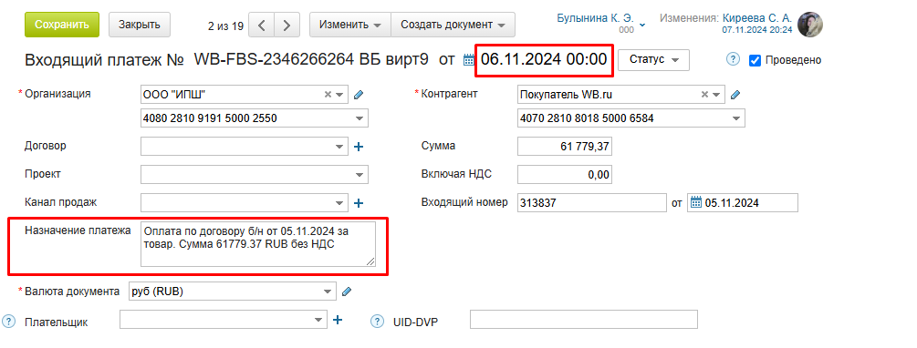

* **Суммы входа и выхода:** такие же как в поле “Сумма” во входящем платеже

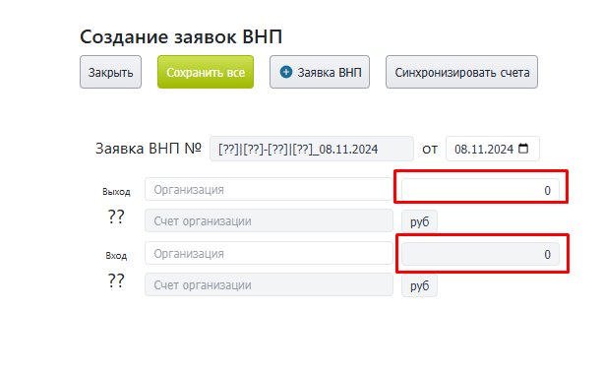

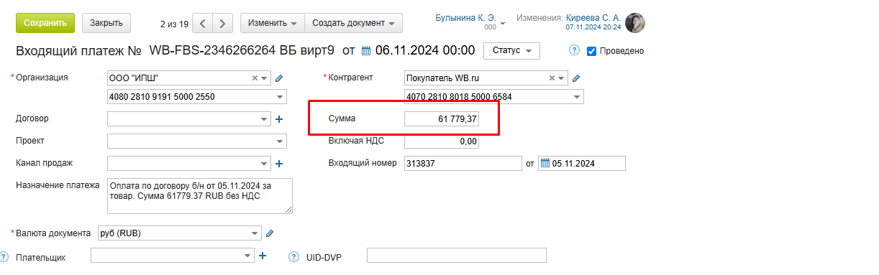

* **Выход организация:** как во входящем платеже
* **Выход счет:** **ВИРТ ВБ_ОРГАНИЗАЦИЯ (ИПФ/ИПШ…)**
* **Вход организация:** как во входящем платеже
* **Выход счет:** как во входящем платеже

Нажимаем “Сохранить все”

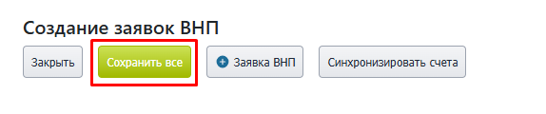

Идем обратно во входящий платеж. Нажимаем “Изменить”- “Копировать”.

В исходном входящем платеже меняем Контрагента на такого же как и стоит в организации.

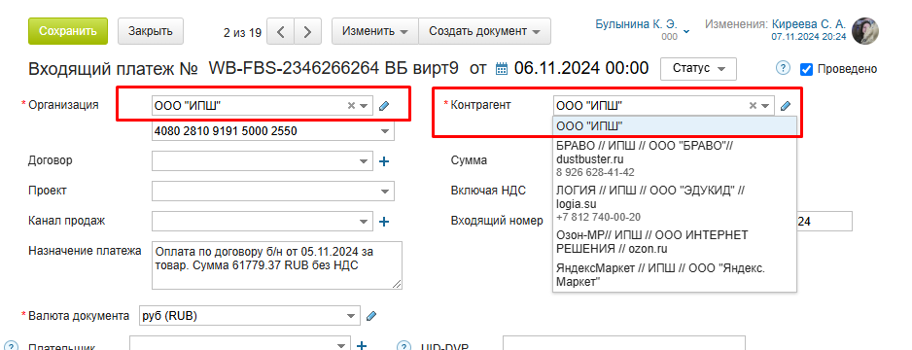

Счет меняем на: **ВИРТ ВБ** **ОРГАНИЗАЦИЯ**

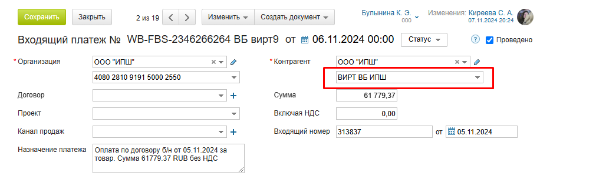

Нажимаем “Сохранить”.

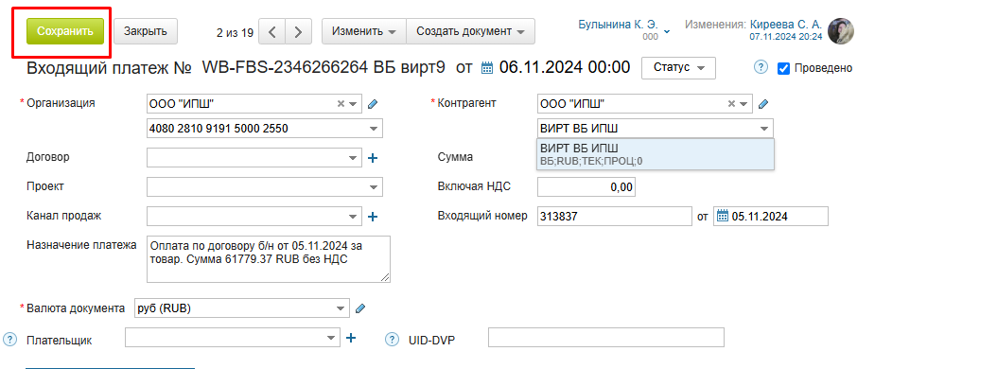

Нажимаем “Привязать платеж”.

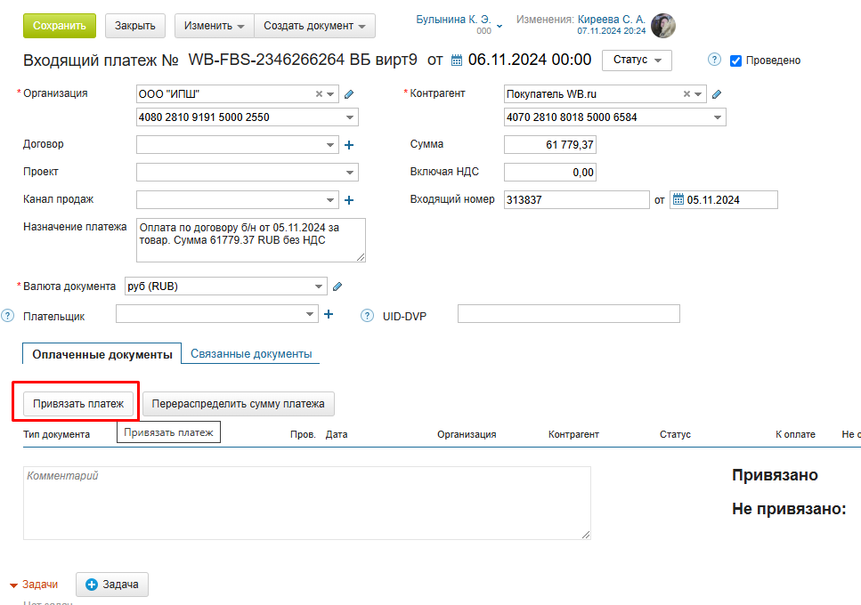

Идем обратно в ВНП - открываем список документов, которые созданы - выбираем Счет покупателя (нажимаем).

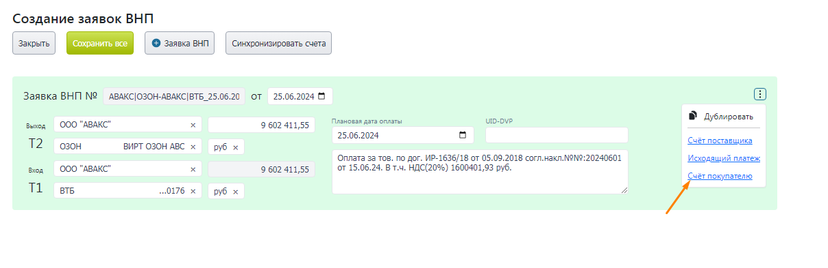

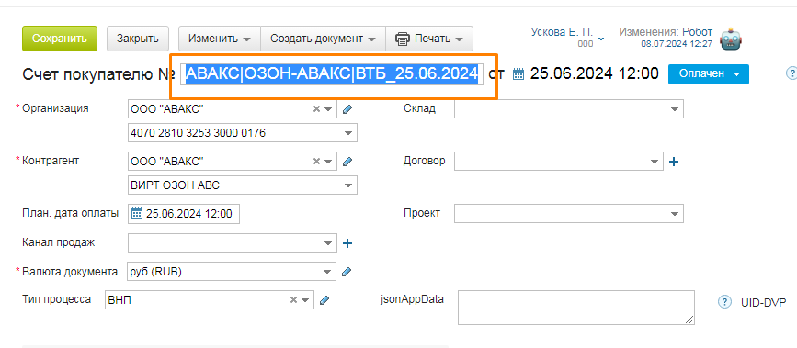

Копируем название счета и привязываем Входящий платеж к этому счету. Выделяем галочкой нужный нам счет покупателя и привязываем платеж, нажав на кнопку “Привязать”.

##### **2.2. Изменение входящего платежа**

_________________________________________________________________________

**Время операции: 2 мин**

_________________________________________________________________________  
  
Заходим снова в МС. Ищем наш скопированный платеж [по фильтру](https://online.moysklad.ru/app/#finance?global_operationApprovalState=0&global_updatedFilter=08.11.2024%2000:00:00,08.11.2024%2023:59:59,inside_period,PRESETS,TODAY,0). Дополнительно выставляем фильтр поля “Кто изменил” на себя.

Заходим в наш скопированный платеж. Меняем в организации счет на **ВИРТ ВБ** **ОРГАНИЗАЦИЯ.**

Пример:

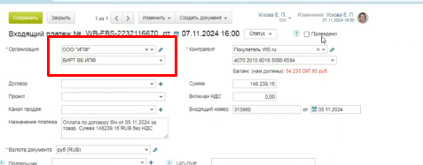

Меняем название на **ДАТА(входящего платежа)___ОРГАНИЗАЦИЯ__ВБ**

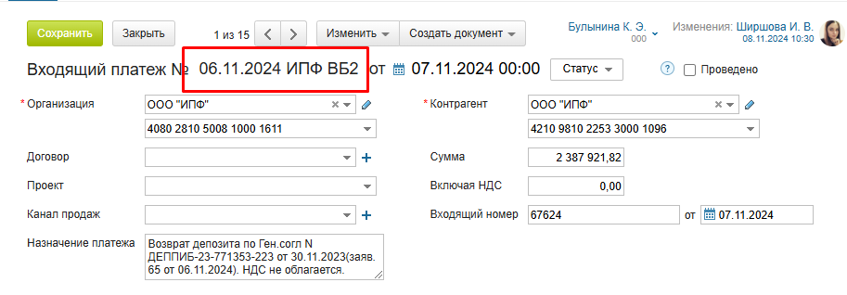

**Важно:** если платежей несколько, то добавляем нумерацию  
ДАТА___ОРГАНИЗАЦИЯ__ВБ_2  
ДАТА___ОРГАНИЗАЦИЯ__ВБ_3  
ДАТА___ОРГАНИЗАЦИЯ__ВБ_4

Выбираем договор, по Аваксу есть два договора, выбираем договор с самой свежей датой

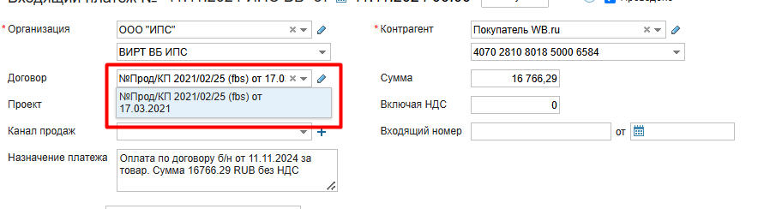  
Дату меняем на исходную, как во входящем платеже.

Ставим галочку на поле “Проведено”.

Нажимаем “Сохранить”.

### 

### **Завершение задачи**

_________________________________________________________________________

**Время операции: 2 мин**

_________________________________________________________________________

Заходим в раздел МС [Деньги- Движение денежных средств](https://online.moysklad.ru/app/#cashflow?reportType=BY_DAYS).

**Организация:** выбираем из счета

**Счет:** **ВИРТ ВБ ОРГАНИЗАЦИЯ**

Пример:

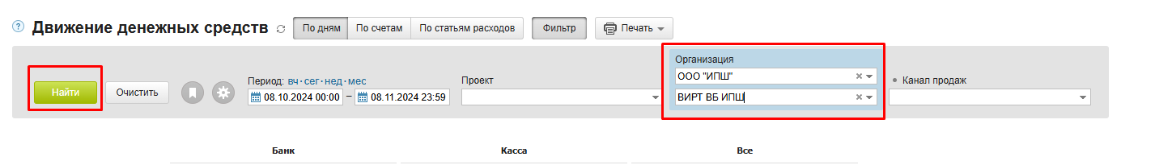

Сумма прихода и расхода должна сходиться в ноль.

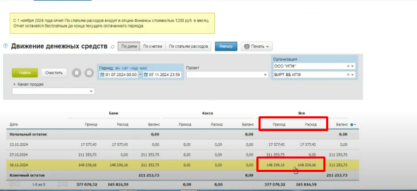

В случае, если баланс не сходится, и вы видите лишние платежи - **писать** [**в чат AFD Бэк-офис.**](https://mail.google.com/chat/u/0/#chat/space/AAAAVtJgSxE)

### **Анализ**

_________________________________________________________________________

**Время операции: 1 мин**

_________________________________________________________________________

В комментарии к задаче указываем количество:

1. привязанных платежей,
2. измененных входящих платежей.

АРХИВ

~~Обращаю внимание, что по организациям Орион и Авакс создано несколько котловых счетов покупателям - под каждый расчетный счет. Привязывать платежи необходимо к соответствующему расч.счету (об этом подробно написано в инструкции ниже).~~[~~Список котловых счетов~~](https://online.moysklad.ru/app/#customerorder?global_agentSourceFilter=%5Ba0ca3a0d-06f9-11eb-0a80-003f0026d99f%5C%5C,%D0%9F%D0%BE%D0%BA%D1%83%D0%BF%D0%B0%D1%82%D0%B5%D0%BB%D1%8C%20WB.ru%5C%5C,%5C%5C,Company%5D,equals&global_stateFilter=%5Bd77c7e62-e70f-11e7-6b01-4b1d000a46a7%5C%5C,%D0%91%D1%83%D1%84%D0%B5%D1%80%20%D0%90%D0%A2%D0%92%5C%5C,%5C%5C,State%5D,equals&global_ownerFilter=%5B0b47217a-e146-11ea-0a80-04c6000a930c%5C%5C,%D0%9A%D0%B8%D1%80%D0%B5%D0%B5%D0%B2%D0%B0%20%D0%A1.%20%D0%90.%5C%5C,%5C%5C,Employee%5C%5C,0b3a9a9c-e146-11ea-0a80-04c6000a9304%5D,equals&sort=o.moment%20d)

~~ИПК~~

~~Открываем платежи по~~ [~~фильтру~~](https://online.moysklad.ru/app/#finance?global_financeLinkedFilter=not%20distributed&global_financeAgentFilter=%5Ba0ca3a0d-06f9-11eb-0a80-003f0026d99f%5C%5C,%D0%9F%D0%BE%D0%BA%D1%83%D0%BF%D0%B0%D1%82%D0%B5%D0%BB%D1%8C%20WB.ru%5C%5C,%5C%5C,Company%5D,equals&global_financeSubcompanyFilter=%5B6c47ffd2-5dc0-11e8-9ff4-3150000aa26b%5C%5C,%D0%9E%D0%9E%D0%9E%20%22%D0%98%D0%9F%D0%9A%22%5C%5C,%5C%5C,MyCompany%5D,equals&global_financeSubcompanyFilter_account=889dcc14-fd94-11ea-0a80-06de001e534b,40802810430270000047,,AgentAccount&global_entityTypeFilter=PaymentIn&global_operationApprovalState=1)~~. Открываем первый платеж, проверяем:~~

* ~~организация в платеже - ИПК,~~
* ~~расчетный счет - 4080 2810 4302 7000 0047,~~
* ~~контрагент - Покупатель WB.ru,~~
* ~~платеж - не привязан.~~

~~Необходимо привязать платеж к~~ [~~котловому счету~~](https://online.moysklad.ru/app/#customerorder/edit?id=95b887fb-cb35-11ee-0a80-102f001053b8)~~. Сохраняем платеж.~~

~~ИПС~~

~~Открываем платежи по~~ [~~фильтру~~](https://online.moysklad.ru/app/#finance?global_financeLinkedFilter=not%20distributed&global_financeAgentFilter=%5Ba0ca3a0d-06f9-11eb-0a80-003f0026d99f%5C%5C,%D0%9F%D0%BE%D0%BA%D1%83%D0%BF%D0%B0%D1%82%D0%B5%D0%BB%D1%8C%20WB.ru%5C%5C,%5C%5C,Company%5D,equals&global_financeSubcompanyFilter=%5B09b77f77-d0d5-11ea-0a80-0485000bc101%5C%5C,%D0%9E%D0%9E%D0%9E%20%22%D0%98%D0%9F%D0%A1%22%5C%5C,%5C%5C,MyCompany%5D,equals&global_financeSubcompanyFilter_account=0c5aaf29-87dd-11eb-0a80-07fb000b7658,40802810719150002051,,AgentAccount&global_entityTypeFilter=PaymentIn&global_operationApprovalState=1)~~. Открываем первый платеж, проверяем:~~

* ~~организация в платеже - ИПС,~~
* ~~расчетный счет - 4080 2810 7191 5000 2051,~~
* ~~контрагент - Покупатель WB.ru, платеж - не привязан.~~

~~Необходимо привязать платеж к~~ [~~котловому счету~~](https://online.moysklad.ru/app/#customerorder/edit?id=a0c08408-cb6d-11ee-0a80-10380001cff1)~~. Сохраняем платеж.~~

~~ИПФ~~

~~Открываем платежи по~~ [~~фильтру~~](https://online.moysklad.ru/app/#finance?global_financeLinkedFilter=not%20distributed&global_financeAgentFilter=%5Ba0ca3a0d-06f9-11eb-0a80-003f0026d99f%5C%5C,%D0%9F%D0%BE%D0%BA%D1%83%D0%BF%D0%B0%D1%82%D0%B5%D0%BB%D1%8C%20WB.ru%5C%5C,%5C%5C,Company%5D,equals&global_financeSubcompanyFilter=%5B804c37a5-d0d4-11ea-0a80-0485000bad75%5C%5C,%D0%9E%D0%9E%D0%9E%20%22%D0%98%D0%9F%D0%A4%22%5C%5C,%5C%5C,MyCompany%5D,equals&global_financeSubcompanyFilter_account=6299e3ea-22a3-11eb-0a80-044e002fba1a,40802810500810001611,,AgentAccount&global_entityTypeFilter=PaymentIn&global_operationApprovalState=1)~~. Проверяем:~~

* ~~организация в платеже - ИПФ,~~
* ~~расчетный счет - 4080 2810 5008 1000 1611,~~
* ~~контрагент - Покупатель WB.ru,~~
* ~~платеж - не привязан.~~

~~Необходимо привязать платеж к~~ [~~котловому счету~~](https://online.moysklad.ru/app/#customerorder/edit?id=d8c9e6a6-cb38-11ee-0a80-0c9b00110de6)~~. Сохраняем платеж.~~

~~ИПУ~~

~~Открываем платежи по~~ [~~фильтру~~](https://online.moysklad.ru/app/#finance?global_financeLinkedFilter=not%20distributed&global_financeAgentFilter=%5Ba0ca3a0d-06f9-11eb-0a80-003f0026d99f%5C%5C,%D0%9F%D0%BE%D0%BA%D1%83%D0%BF%D0%B0%D1%82%D0%B5%D0%BB%D1%8C%20WB.ru%5C%5C,%5C%5C,Company%5D,equals&global_financeSubcompanyFilter=%5B8912f174-5f38-11ec-0a80-029d002757f3%5C%5C,%D0%9E%D0%9E%D0%9E%20%22%D0%98%D0%9F%D0%A3%22%5C%5C,%5C%5C,MyCompany%5D,equals&global_financeSubcompanyFilter_account=8912f7a6-5f38-11ec-0a80-029d002757f4,40802810277010002471,,AgentAccount&global_entityTypeFilter=PaymentIn&global_operationApprovalState=1)~~. Проверяем:~~

* ~~организация в платеже - ИПУ,~~
* ~~расчетный счет - 4080 2810 2770 1000 2471,~~
* ~~контрагент - Покупатель WB.ru,~~
* ~~платеж - не привязан.~~

~~Необходимо привязать платеж к~~ [~~котловому счету~~](https://online.moysklad.ru/app/#customerorder/edit?id=1fec498f-cb70-11ee-0a80-10380001e6f4) ~~. Сохраняем платеж.~~

~~ИПШ~~

~~Открываем платежи по~~ [~~фильтру~~](https://online.moysklad.ru/app/#finance?global_financeLinkedFilter=not%20distributed&global_financeAgentFilter=%5Ba0ca3a0d-06f9-11eb-0a80-003f0026d99f%5C%5C,%D0%9F%D0%BE%D0%BA%D1%83%D0%BF%D0%B0%D1%82%D0%B5%D0%BB%D1%8C%20WB.ru%5C%5C,%5C%5C,Company%5D,equals&global_financeSubcompanyFilter=%5B5108772c-d0d5-11ea-0a80-006d000c0339%5C%5C,%D0%9E%D0%9E%D0%9E%20%22%D0%98%D0%9F%D0%A8%22%5C%5C,%5C%5C,MyCompany%5D,equals&global_financeSubcompanyFilter_account=a4ea9a38-ff14-11ea-0a80-044c0006331e,40802810919150002550,,AgentAccount&global_entityTypeFilter=PaymentIn&global_operationApprovalState=1)~~. Проверяем:~~

* ~~организация в платеже - ИПШ,~~
* ~~расчетный счет - 4080 2810 9191 5000 2550,~~
* ~~контрагент - Покупатель WB.ru,~~
* ~~платеж - не привязан.~~

~~Необходимо привязать платеж к~~ [~~котловому счету~~](https://online.moysklad.ru/app/#customerorder/edit?id=b0370bff-cb40-11ee-0a80-01ea0012e25e)~~. Сохраняем платеж.~~

~~Орион-Райффайзен~~

~~Открываем платежи по~~ [~~фильтру~~](https://online.moysklad.ru/app/#finance?global_financeLinkedFilter=not%20distributed&global_financeAgentFilter=%5Ba0ca3a0d-06f9-11eb-0a80-003f0026d99f%5C%5C,%D0%9F%D0%BE%D0%BA%D1%83%D0%BF%D0%B0%D1%82%D0%B5%D0%BB%D1%8C%20WB.ru%5C%5C,%5C%5C,Company%5D,equals&global_financeSubcompanyFilter=%5B20118958-cc01-11ea-0a80-019e0006076a%5C%5C,%D0%9E%D0%9E%D0%9E%20%22%D0%9E%D0%A0%D0%98%D0%9E%D0%9D%22%5C%5C,%5C%5C,MyCompany%5D,equals&global_financeSubcompanyFilter_account=066c414c-fcf5-11ec-0a80-0008000afcce,40702810600000239623,,AgentAccount&global_entityTypeFilter=PaymentIn&global_operationApprovalState=1)~~. Проверяем:~~

* ~~организация в платеже - Орион,~~
* ~~расчетный счет - 4070 2810 6000 0023 9623,~~
* ~~контрагент - Покупатель WB.ru,~~
* ~~платеж - не привязан.~~

~~Необходимо привязать платеж к~~ [~~котловому счету~~](https://online.moysklad.ru/app/#customerorder/edit?id=f9d10ede-cb46-11ee-0a80-0f340013cf08&tab=related) ~~. Сохраняем платеж.~~

~~Авакс-Альфа Банк~~

~~Открываем платежи по~~ [~~фильтру~~](https://online.moysklad.ru/app/#finance?global_financeLinkedFilter=not%20distributed&global_financeAgentFilter=%5Ba0ca3a0d-06f9-11eb-0a80-003f0026d99f%5C%5C,%D0%9F%D0%BE%D0%BA%D1%83%D0%BF%D0%B0%D1%82%D0%B5%D0%BB%D1%8C%20WB.ru%5C%5C,%5C%5C,Company%5D,equals&global_financeSubcompanyFilter=%5Bb2c9e371-1b98-11e6-7a69-93a700176cab%5C%5C,OO%D0%9E%20%22%D0%90%D0%92%D0%90%D0%9A%D0%A1%22%5C%5C,%5C%5C,MyCompany%5D,equals&global_financeSubcompanyFilter_account=00b8f7cf-8f00-11e7-6b01-4b1d00064f3d,40702810701100012632,,AgentAccount&global_entityTypeFilter=PaymentIn&global_operationApprovalState=1)~~. Проверяем:~~

* ~~организация в платеже - Авакс,~~
* ~~расчетный счет - 4070 2810 7011 0001 2632,~~
* ~~контрагент - Покупатель WB.ru,~~
* ~~платеж - не привязан.~~

~~Необходимо привязать платеж к~~ [~~котловому заказу~~](https://online.moysklad.ru/app/#customerorder/edit?id=c9fb5d23-cb16-11ee-0a80-14d000092010)~~. Сохраняем платеж.~~

1. ~~Завершение задачи~~

~~Не должно быть нераспределенных платежей по~~ [~~фильтр~~](https://online.moysklad.ru/app/#finance?global_financeLinkedFilter=not%20distributed&global_financeAgentFilter=%5Ba0ca3a0d-06f9-11eb-0a80-003f0026d99f%5C%5C,%D0%9F%D0%BE%D0%BA%D1%83%D0%BF%D0%B0%D1%82%D0%B5%D0%BB%D1%8C%20WB.ru%5C%5C,%5C%5C,Company%5D,equals&global_financeSubcompanyFilter=%5B52af56a1-78d1-11ea-0a80-03db00085f6d%5C%5C,%D0%9E%D0%9E%D0%9E%20%22%D0%98%D0%9F%D0%9C%22%5C%5C,%5C%5C,MyCompany;b2c9e371-1b98-11e6-7a69-93a700176cab%5C%5C,OO%D0%9E%20%22%D0%90%D0%92%D0%90%D0%9A%D0%A1%22%5C%5C,%5C%5C,MyCompany;2d916f14-3e6b-11e8-9107-5048000ceb7a%5C%5C,%D0%9E%D0%9E%D0%9E%20%22%D0%98%D0%9F%D0%90%22%5C%5C,%5C%5C,MyCompany;6c47ffd2-5dc0-11e8-9ff4-3150000aa26b%5C%5C,%D0%9E%D0%9E%D0%9E%20%22%D0%98%D0%9F%D0%9A%22%5C%5C,%5C%5C,MyCompany;09b77f77-d0d5-11ea-0a80-0485000bc101%5C%5C,%D0%9E%D0%9E%D0%9E%20%22%D0%98%D0%9F%D0%A1%22%5C%5C,%5C%5C,MyCompany;8912f174-5f38-11ec-0a80-029d002757f3%5C%5C,%D0%9E%D0%9E%D0%9E%20%22%D0%98%D0%9F%D0%A3%22%5C%5C,%5C%5C,MyCompany;804c37a5-d0d4-11ea-0a80-0485000bad75%5C%5C,%D0%9E%D0%9E%D0%9E%20%22%D0%98%D0%9F%D0%A4%22%5C%5C,%5C%5C,MyCompany;5108772c-d0d5-11ea-0a80-006d000c0339%5C%5C,%D0%9E%D0%9E%D0%9E%20%22%D0%98%D0%9F%D0%A8%22%5C%5C,%5C%5C,MyCompany;20118958-cc01-11ea-0a80-019e0006076a%5C%5C,%D0%9E%D0%9E%D0%9E%20%22%D0%9E%D0%A0%D0%98%D0%9E%D0%9D%22%5C%5C,%5C%5C,MyCompany%5D,equals&global_entityTypeFilter=PaymentIn&global_operationApprovalState=1)~~у.~~

1. ~~Аналитика~~

~~Пишем в комментарии к задаче количество привязанных платежей.~~